Lab 3 – การกำหนดค่า VLAN (VLAN Configuration)

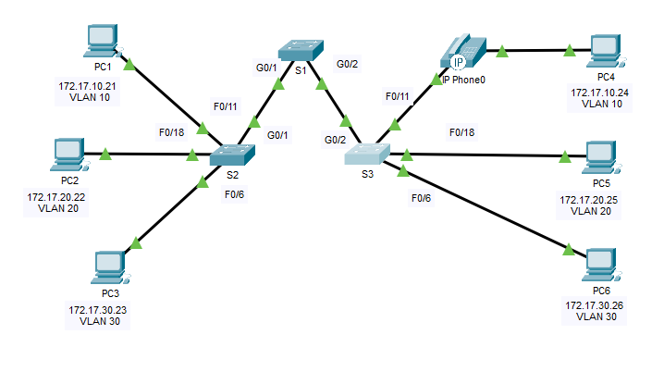

1. โครงสร้างเครือข่าย (Network Topology)
 +----------------+
| S1 |
| Core Switch |
+----------------+
G0/1 G0/2
| |
| |
Trunk Link Trunk Link
| |
+---------------+ +---------------+
| S2 | | S3 |
| Access Switch | | Access Switch |
+---------------+ +---------------+

Fa0/11 -------- PC1 Fa0/11 ----- Cisco IP Phone + PC4
Fa0/18 -------- PC2 Fa0/18 ----- PC5
Fa0/6 -------- PC3 Fa0/6 ----- PC6


2. การออกแบบ VLAN (VLAN Design)
VLAN ID | ชื่อ VLAN | วัตถุประสงค์
10 | Faculty/Staff | เครือข่ายสำหรับอาจารย์และบุคลากร
20 | Students | เครือข่ายสำหรับนักศึกษา
30 | Guest | เครือข่ายสำหรับผู้เยี่ยมชม
99 | Management & Native | Management VLAN และ Native VLAN
150 | VOICE | Voice VLAN สำหรับ Cisco IP Phone

3. ตารางกำหนด IP Address (Master Addressing Table)
อุปกรณ์ | Interface | IP Address | Subnet Mask | VLAN
PC1 | NIC | 172.17.10.21 | 255.255.255.0 | VLAN 10
PC2 | NIC | 172.17.20.22 | 255.255.255.0 | VLAN 20
PC3 | NIC | 172.17.30.23 | 255.255.255.0 | VLAN 30
PC4 | NIC | 172.17.10.24 | 255.255.255.0 | VLAN 10
PC5 | NIC | 172.17.20.25 | 255.255.255.0 | VLAN 20
PC6 | NIC | 172.17.30.26 | 255.255.255.0 | VLAN 30

4. การกำหนดค่าอุปกรณ์ (Device Configuration)

การกำหนดค่า Switch S1
enable
configure terminal

vlan 10
name Faculty/Staff
exit

vlan 20
name Students
exit

vlan 30
name Guest(Default)
exit

vlan 99
name Management&Native
exit

vlan 150
name VOICE
exit

interface range g0/1 - 2
switchport mode trunk
switchport trunk native vlan 99
exit

end
write memory


การกำหนดค่า Switch S2
enable
configure terminal

vlan 10
name Faculty/Staff

vlan 20
name Students

vlan 30
name Guest(Default)

vlan 99
name Management&Native

vlan 150
name VOICE
exit

interface fa0/11
switchport mode access
switchport access vlan 10
exit

interface fa0/18
switchport mode access
switchport access vlan 20
exit

interface fa0/6
switchport mode access
switchport access vlan 30
exit

interface range g0/1 - 2
switchport mode trunk
switchport trunk native vlan 99
exit

end
write memory


การกำหนดค่า Switch S3
enable
configure terminal

vlan 10
name Faculty/Staff

vlan 20
name Students

vlan 30
name Guest(Default)

vlan 99
name Management&Native

vlan 150
name VOICE
exit

interface fa0/18
switchport mode access
switchport access vlan 20
exit

interface fa0/6
switchport mode access
switchport access vlan 30
exit

interface fa0/11
switchport mode access
switchport access vlan 10
switchport voice vlan 150
mls qos trust cos
exit

interface range g0/1 - 2
switchport mode trunk
switchport trunk native vlan 99
exit

end
write memory


5. การตรวจสอบผลการทำงาน (Verification)

5.1 ตรวจสอบ VLAN
ใช้คำสั่ง
show vlan brief
ผลลัพธ์ที่คาดหวัง
- VLAN 10 แสดง PC1 และ PC4
- VLAN 20 แสดง PC2 และ PC5
- VLAN 30 แสดง PC3 และ PC6
- VLAN 99 แสดงเป็น Management/Native VLAN
- VLAN 150 แสดงเป็น Voice VLAN
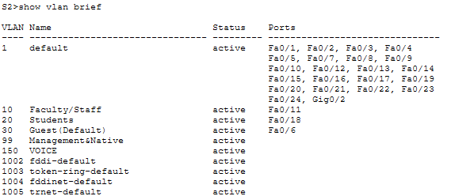
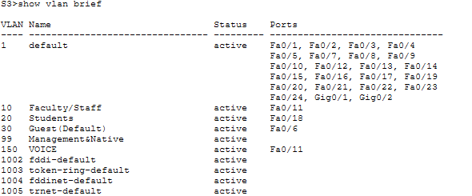

5.2 ตรวจสอบ IP Address
ที่เครื่อง PC1 ใช้คำสั่ง
ipconfig
ผลลัพธ์ที่คาดหวัง
IP Address : 172.17.10.21
Subnet Mask: 255.255.255.0
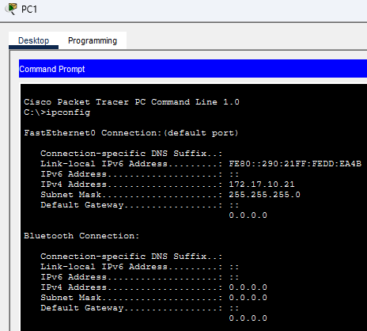

5.3 ทดสอบการเชื่อมต่อ (Connectivity Test)
ใช้คำสั่ง
ping 172.17.10.24
ผลลัพธ์ก่อนแก้ไข
Request timed out.
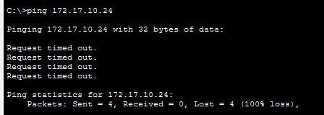
จากนั้นตรวจสอบเส้นทาง
tracert 172.17.10.24
ผลลัพธ์
Trace stopped at the local device.

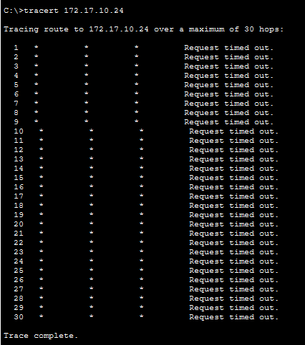

6. คำถามและคำตอบ (Questions & Answers)

คำถามที่ 1

เหตุใดการ Ping จึงล้มเหลว?
คำตอบ
การ Ping ไม่สามารถทำงานได้ เนื่องจากลิงก์ที่เชื่อมระหว่าง Switch S1, S2 และ S3 ยังถูกกำหนดเป็น Access Port ของ VLAN 1 ซึ่งเป็นค่าเริ่มต้นของสวิตช์
แม้ว่า PC1 และ PC4 จะอยู่ใน VLAN 10 เหมือนกัน แต่เฟรมของ VLAN 10 จะไม่สามารถเดินทางข้ามสวิตช์ได้ เพราะ Access Port จะส่งเฉพาะข้อมูลของ VLAN 1 เท่านั้น ส่งผลให้เฟรมของ VLAN 10 ถูกทิ้ง (Dropped) ระหว่างทาง

คำถามที่ 2

จะแก้ไขปัญหานี้ได้อย่างไร?
คำตอบ
ต้องกำหนดพอร์ตที่เชื่อมระหว่าง Switch ให้เป็น Trunk Port ตามมาตรฐาน IEEE 802.1Q เพื่อให้สามารถส่งข้อมูลของหลาย VLAN ผ่านสายเชื่อมต่อเดียวกันได้
ตัวอย่างคำสั่ง
interface range g0/1 - 2
switchport mode trunk
switchport trunk native vlan 99
เมื่อกำหนดเป็น Trunk แล้ว VLAN 10, VLAN 20, VLAN 30, VLAN 99 และ VLAN 150 จะสามารถส่งข้อมูลผ่านระหว่าง Switch ได้อย่างถูกต้อง

คำถามที่ 3

VLAN มีประโยชน์อย่างไร?
คำตอบ
VLAN เป็นเทคโนโลยีที่ใช้แบ่งเครือข่ายออกเป็นหลาย Broadcast Domain ภายในโครงสร้างเครือข่ายเดียวกัน โดยมีข้อดีดังนี้
- เพิ่มความปลอดภัยของเครือข่าย
- ลดปริมาณ Broadcast Traffic
- เพิ่มประสิทธิภาพของระบบเครือข่าย
- ช่วยให้การบริหารจัดการง่ายขึ้น
- สามารถแบ่งเครือข่ายตามแผนกหรือประเภทผู้ใช้งานได้

คำถามที่ 4

Voice VLAN คืออะไร?
คำตอบ
Voice VLAN คือ VLAN ที่สร้างขึ้นเฉพาะสำหรับรับส่งข้อมูลเสียงของ Cisco IP Phone
ข้อดีของ Voice VLAN ได้แก่
- เพิ่มคุณภาพของการสื่อสารผ่าน VoIP
- แยกข้อมูลเสียงออกจากข้อมูลทั่วไป
- ช่วยให้บริหารจัดการระบบโทรศัพท์ได้ง่ายขึ้น
- รองรับการทำงานร่วมกับ QoS เพื่อจัดลำดับความสำคัญของข้อมูลเสียง
ในการทดลองนี้
Data VLAN = VLAN 10
Voice VLAN = VLAN 150
ทั้งข้อมูลเสียงและข้อมูลคอมพิวเตอร์สามารถใช้งานผ่านพอร์ต Fa0/11 เดียวกันได้

คำถามที่ 5

เหตุใดจึงต้องใช้คำสั่ง mls qos trust cos?
คำตอบ
คำสั่ง mls qos trust cos ใช้เพื่อให้ Switch ยอมรับค่า Class of Service (CoS) ที่ถูกกำหนดมาจาก Cisco IP Phone
ประโยชน์ ได้แก่
- จัดลำดับความสำคัญของข้อมูลเสียง
- ลดค่า Latency
- ลดค่า Jitter
- ลดการสูญหายของ Packet
- ทำให้คุณภาพการสนทนาผ่าน VoIP คมชัด แม้ในขณะที่เครือข่ายมีการใช้งานหนัก

คำถามที่ 6

Native VLAN 99 มีหน้าที่อะไร?
คำตอบ
Native VLAN 99 ถูกกำหนดให้เป็น Native VLAN บน Trunk Link
หน้าที่ของ Native VLAN ได้แก่
- รับส่งเฟรมที่ไม่มี VLAN Tag
- ใช้เป็น VLAN สำหรับการบริหารจัดการเครือข่าย
- เพิ่มความปลอดภัย โดยหลีกเลี่ยงการใช้ VLAN 1 ซึ่งเป็นค่าเริ่มต้นของอุปกรณ์ Cisco

7. การวิเคราะห์และการแก้ไขปัญหา (Troubleshooting)
ปัญหา | สาเหตุ | วิธีแก้ไข
Ping ไม่สำเร็จ | ลิงก์ระหว่าง Switch เป็น Access Port | เปลี่ยนเป็น Trunk Port
VLAN ไม่สามารถสื่อสารข้าม Switch ได้ | ส่งผ่านได้เฉพาะ VLAN 1 | เปิดใช้งาน Trunk
คุณภาพเสียงไม่ดี | ไม่ได้เปิด QoS | ใช้คำสั่ง mls qos trust cos
เครื่องใน VLAN เดียวกันคนละ Switch ติดต่อกันไม่ได้ | ไม่มีการตั้งค่า IEEE 802.1Q Trunk | กำหนด Trunk บนทุก Uplink

8. ผลการทดลอง (Results)
หลังจากกำหนดค่า Trunk Link แล้ว พบว่า
- อุปกรณ์ใน VLAN 10 สามารถสื่อสารกันได้สำเร็จ
- อุปกรณ์ใน VLAN 20 สามารถสื่อสารกันได้สำเร็จ
- อุปกรณ์ใน VLAN 30 สามารถสื่อสารกันได้สำเร็จ
- Voice VLAN 150 ทำงานร่วมกับ Cisco IP Phone ได้อย่างถูกต้อง
- VLAN ทั้งหมดสามารถส่งข้อมูลผ่าน S1, S2 และ S3 ได้ตามปกติ
- Broadcast Traffic ถูกแยกออกจากกันตามแต่ละ VLAN ทำให้เครือข่ายมีประสิทธิภาพและปลอดภัยมากขึ้น

9. สรุปผลการทดลอง (Conclusion)
การทดลองนี้ช่วยให้เข้าใจหลักการทำงานของ Virtual Local Area Network (VLAN) ซึ่งเป็นเทคโนโลยีที่ใช้แบ่งเครือข่ายออกเป็นหลาย Broadcast Domain ภายในโครงสร้างทางกายภาพเดียวกัน ส่งผลให้เครือข่ายมีความปลอดภัยมากขึ้น ลดปริมาณ Broadcast Traffic และช่วยให้การบริหารจัดการเครือข่ายมีประสิทธิภาพ
ในช่วงเริ่มต้นของการทดลอง อุปกรณ์ใน VLAN เดียวกันไม่สามารถสื่อสารกันได้ เนื่องจากพอร์ตที่เชื่อมระหว่าง Switch ถูกกำหนดเป็น Access Port ซึ่งรองรับเฉพาะ VLAN 1 เมื่อเปลี่ยนเป็น Trunk ตามมาตรฐาน IEEE 802.1Q แล้ว การรับส่งข้อมูลของทุก VLAN จึงสามารถทำงานได้อย่างถูกต้อง
นอกจากนี้ การทดลองยังแสดงให้เห็นถึงการใช้งาน Voice VLAN (VLAN 150) ซึ่งช่วยให้ข้อมูลเสียงและข้อมูลทั่วไปสามารถใช้งานผ่านสายสัญญาณเส้นเดียวกันได้ พร้อมทั้งใช้ QoS (mls qos trust cos) เพื่อจัดลำดับความสำคัญของข้อมูลเสียง ทำให้การสนทนาผ่านระบบ VoIP มีคุณภาพสูงแม้ในขณะที่เครือข่ายมีการใช้งานจำนวนมาก
โดยสรุป การทดลองนี้ช่วยเสริมความเข้าใจเกี่ยวกับการสร้าง VLAN การกำหนด Access Port และ Trunk Port การตั้งค่า Voice VLAN การตรวจสอบผลการทำงาน และการวิเคราะห์ปัญหา ซึ่งเป็นทักษะสำคัญที่ใช้ในการออกแบบและบริหารเครือข่ายองค์กรในสถานการณ์จริง.

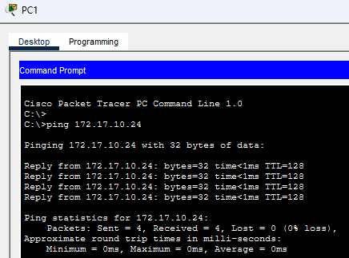
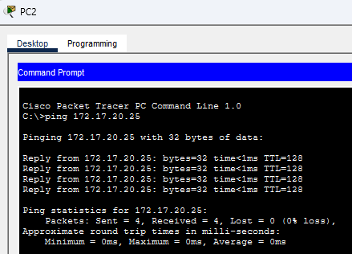
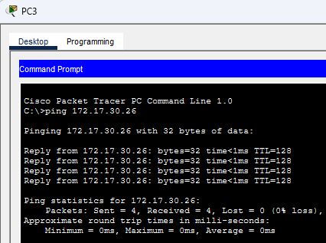

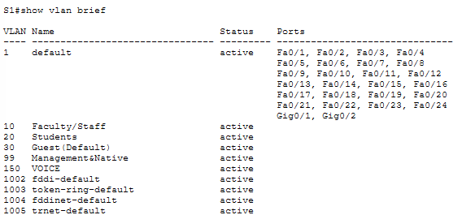
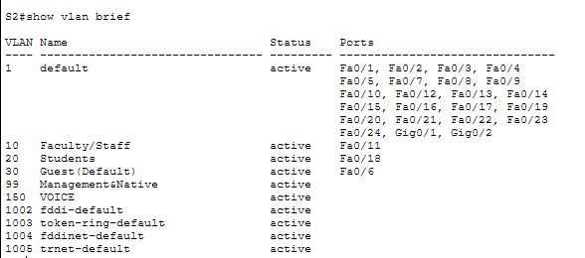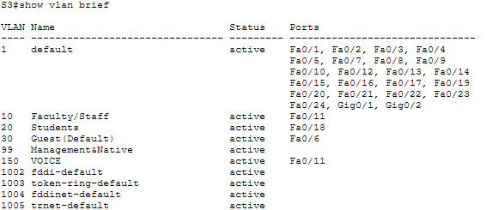

ตอบคำถาม

ข้อที่ 1 What benefits can VLANs provide to the network?
= VLAN ช่วยแบ่งเครือข่ายออกเป็นหลาย Broadcast Domain เพิ่มความปลอดภัย ลด Broadcast Traffic และทำให้บริหารจัดการเครือข่ายได้ง่ายขึ้น

ข้อที่ 2 Which command will only display the VLAN name, status, and associated ports on a switch?
= show vlan brief

ตอบคำถามท้ายแลป

1.Although the access ports are assigned to the appropriate VLANs, were the pings successful? Explain.
ตอบ ไม่สำเร็จ แม้ว่าพอร์ตของ PC ทั้งสองจะอยู่ใน VLAN 10 แล้ว แต่ลิงก์ระหว่าง Switch ยังเป็น Access Port ใน VLAN 1 จึงไม่สามารถส่ง Traffic ของ VLAN 10 ข้าม Switch ได้
2.What could be done to resolve this issue?
ตอบ
Configure the links between switches as IEEE 802.1Q trunk ports and set VLAN 99 as the native VLAN.
Example
interface range g0/1-2
switchport mode trunk
switchport trunk native vlan 99
เมื่อเป็น Trunk แล้ว VLAN 10, 20, 30 และ 150 จะสามารถวิ่งข้าม Switch ได้

